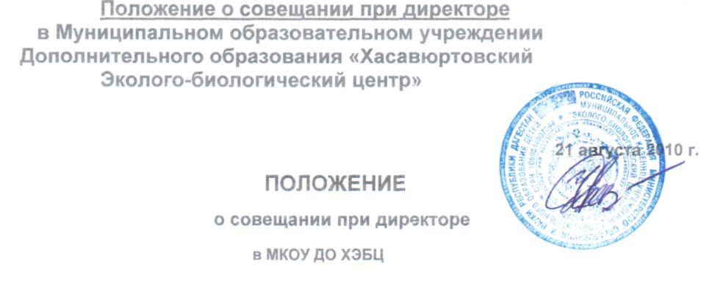

I. Общие положения

1.1,В соответствии со ст. 35 п. 5 Закона РФ «Об образовании» управление школой осуществляется на основе сочетания самоуправления коллектива и единоначалия. Одной из форм единоначалия является совещание при директоре.

Совещание при директоре является оперативным органом управления учебно-воспитательным процессом в школе.

1. Совещание при директоре созывается по мере необходимости.
2. В работе совещания при директоре может принимать участие как весь педагогический коллектив школы, так и отдельные группы учителей.

II. Основные задачи и функции Совещания при **директоре**

1. Осуществление контроля за исполнением законодательства в области образования.
2. Планирование и прогнозирование вопросов образовательного процесса в школе.
3. Анализ и экспертная оценка эффективности результатов деятельности педагогических работников. Предупреждение возможных недостатков в учебно-воспитательном процессе школы.
4. Регулирование отдельных сторон деятельности школы.
5. Анализ результатов организационных, воспитательных, методических мероприятий в школе.
6. Стимулирование творчества педагогического коллектива.
7. Подведение итогов инспекционно-контрольной деятельности.
8. Доведение до сведения педагогического коллектива оперативной информации вышестоящих органов.

2.8 Периодичность проведения оперативных совещаний при директоре определяются формой его проведения:

* информационное совещание проводится по мере поступления информации.

• творческий отчет проводится по плану инспекционно-контрольной деятельности,

» ознакомление педагогического коллектива с итоговыми документами (аналитическими справками, приказами, положениями, результатами тестирования, анкетирования и т.д.) инспекцией но-контрольной деятельности,

* инструктаж при проведении каких-либо мероприятий в школе,
* административное совещание проводится директором с членами администрации ОУ.

2.9. Выявление отрицательных и положительных тенденций в организации образовательного  
процесса, разработка на этой основе предложений по устранению негативных тенденций и  
распространение педагогического опыта.

1. Контроль за выполнением приказов, распоряжений в образовательном учреждении.
2. Контроль за соблюдением охраны труда и техники безопасности.

Hi, Полномочия **Совещания при директоре**

3.1. Совещание при директоре принимает решения, которые носят рекомендательный характер. Рекомендации должны быть адресными и конкретными.

3.2 Совещание при директоре предваряет принятие им управленческих решений по вопросам деятельности школы (приказы, распоряжения).

IV. Состав *ш* организация работы совещания при директоре

1. На совещании при директоре присутствуют: члены администрации школы; педагогический коллектив; заведующий библиотекой, старшая вожатая; педагоги дополнительного образования.
2. На совещание могут быть приглашены:

* представители учреждений здравоохранения:
* представители аппарата управления образования:
* учителя-предметники, работающие по совместительству в данном учреждении;
* технический персонал школы:
* представители родительской общественности и т.д.

4.3. При рассмотрении вопросов, связанных с узкой спецификой, на совещании могут  
присутствовать те лица из числа работников, которых данный вопрос касается.

1. Продолжительность совещания не более 1,5 часов.
2. Председатель совещания - директор школы. Секретарь совещания при директоре назначается директором.
3. Вопросы контроля и инспектирования готовятся к совещанию директором, его заместителями, отчеты - членами коллектива.
4. На основании рекомендаций, выводов по рассматриваемым вопросам директором школы издается приказ.

V. Документы совещания

5.1. Совещание при директоре оформляется протоколом.

1. Секретарь собирает материалы, справки заместителей директора, отчеты членов коллектива.
2. Все документы хранятся в папке.
3. Протокол подписью

**Приказ № по Хасавюртовскому ЭБЦ**

**от 22 августа 2010г.**

«Об утверждении положения проведения совещания при директоре МКОУ ДО ЭБЦ»

В соответствии со ст.35 п.5 закона РФ «Об образовании и управления учреждений как коллективным, так и единоначалии и в соответствии с Уставом МКОУ ДО ЭБЦ

Приказываю:

§1 Утвердить положение по проведению совещаний при директоре МКОУ ДО ЭБЦ.

§2 Совещания при директоре проводить по мере необходимости, но не реже 1 раза в неделю по текущим вопросам, требующих срочного исполнения.

§3 Материалы совещания хранятся у директора МКОУ ДО ЭБЦ.

§4 Контроль за исполнение настоящего приказа оставляю за собой.

§5 Приказ довести до сведения всех работников ЭБЦ.

